# Дата: 17.12.

# Клас: 1 – Б

**Предмет: *Фізична культура***

# Тема: Шикування в шеренгу. Організовуючі та стройові вправи. Різновиди ходьби та бігу зі зміною темпу руху. Комплекс ЗРВ з прапорцями. Прийняття положення сід зігнувши ноги і вистрибування вгору. З вихідного положення упор присівши перекати на спині. Ігри з бігом і стрибками.

**Мета**: познайомити з технікою виконання положення сід зігнувши ноги вистрибування вгору; формувати у дітей знання організуючих і стройових вправ, знання правил шикування в шеренгу і колону по одному; тренувати у виконанні організовуючих вправ; загально-розвивальних вправ; продовжити знайомство з новими рухливими іграми; сприяти вихованню морально-вольових якостей: витривалості, сили, спритності, здорового способу життя.

# Хід уроку

***Під час дистанційного навчання дуже не хочеться вставати з ліжка, особливо дітям. Для того, щоб ранок розпочинався з користю, рекомендуємо зайнятись разом зарядкою. І корисно і приємно. У сьогоднішніх відео діти виконають ряд фізичних вправ, які легко виконувати вдома. Ніяке обладнання чи спортзал не потрібно!***

**І. ВСТУПНА ЧАСТИНА**

1. **Пригадайте правила техніки безпеки під час занять фізкультурою:**
2. **Організовуючі та стройові вправи. а)** **Шикування в шеренгу**

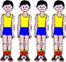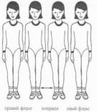

**б)** **Організовуючі та стройові вправи.**

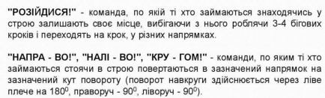

Поворот “кругом на місці” виконується на п'яті лівої ноги й носку правої в бік лівого плеча.

Щоб його виконати, спочатку повтори поворот «Ліворуч». Після потренуйся виконувати команду «Кру-гом!»

Роби це в такому порядку: на рахунок «раз» повернись ліворуч кругом на лівій п’яті і правому носку, а на рахунок «два» праву ногу пристав до лівої. Під час повороту руки притисни до тулуба.

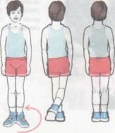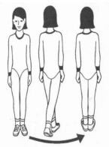

# Різновиди ходьби зі зміною темпу руху.

* + *ходьба звичайна зі зміною темпу руху (10 с);*
  + *ходьба на носках, руки вгору (15 с);*
  + *ходьба на п’ятах, руки за голову (15с);*
  + *ходьба «як чапля», високо піднімаючи коліна, руки в сторони (10 с);*
  + *ходьба звичайна зі зміною темпу руху (10 с).*

# Різновиди бігу зі зміною темпу руху.

* *біг приставними кроками правим та лівим плечем уперед (10 с).*
* *біг зі зміною темпу руху.*

[***https://www.youtube.com/watch?v=zFc_K9EPvws***](https://www.youtube.com/watch?v=zFc_K9EPvws)

**ІІ. ОСНОВНА ЧАСТИНА**

# Комплекс ЗРВ з прапорцями.

[***https://www.youtube.com/watch?v=1Gk-AEEs3qU***](https://www.youtube.com/watch?v=1Gk-AEEs3qU)

# Групування з положення упор присівши перекати на спині.

1. З упору присівши, перекат назад в групуванні до торкання лопатками і потилицею підлоги – руки біля голови, пальцями до плечей.
2. Те ж, але спробувати, спираючись на руки, ногами дістати підлоги за головою.
3. Перекид назад по похилій площині (гімнастичний міст).
4. Перекид назад з упору присівши.

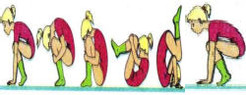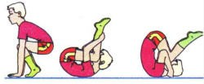

[**https://acrobaticsschool.blogspot.com/2013/11/blog-post_3466.html**](https://acrobaticsschool.blogspot.com/2013/11/blog-post_3466.html)

**ІІІ. ЗАКЛЮЧНА ЧАСТИНА**

# Ігри з бігом і стрибками.

[**https://www.youtube.com/watch?v=SjUyLbmd7DA**](https://www.youtube.com/watch?v=SjUyLbmd7DA)

***Бажаю вам гарного настрою і міцного здоров’я!***